2.3 Rrd开发框架

Rrd开发框架是目前Android应用开发中，最主流的开发套件，包括Rxjava2,Retrofit2和Dagger2开发库，通过使用这套第三方API，能够优雅的解决开发中需要的异步问题，网络访问需求和为了实现各层次解耦而需要的依赖注入能力，这是快速，低耦合的开发Android程序最好的基础。

2.3.1 Rxjava2异步框架

Rxjava2是一个响应式异步编程框架，通过链式语法极大的提高了java语言在处理异步问题时，线程调度困难和代码繁杂的问题。

RxJava2的异步实现，是通过一种扩展的观察者模式来实现的，RxJava2有四个基本概念：Observable (被观察者或者叫主题)、Observer (观察者)、subscribe (订阅器)和事件。Observable 和 Observer 通过 subscribe() 方法实现订阅关系，从而Observable可以在需要的时候发出事件来通知Observer。同时相比较传统意义上的观察者模式，RxJava的事件回调方法除了普通事件onNext()之外，还定义了两个特殊的事件：onCompleted() 和 onError()，以便在线程终止时，可以处理终了状态的业务逻辑。

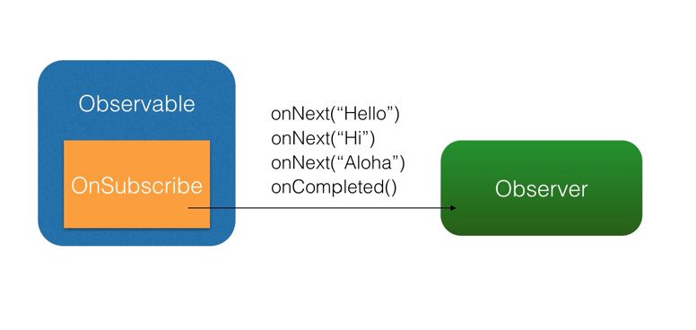 图xxx,Rxjava2异步事件处理流程图

Rxjava2最大的特色是可以在链式语法中，自然的实现线程调度，这在过去传统的JAVA代码中是一件无法想象的事情。

RxJava中使用observeOn和subscribeOn操作符，让Observable在一个特定的调度器上执行，observeOn指示一个Observable在一个特定的调度器上调用观察者的onNext, onError和onCompleted方法，subscribeOn则指示Observable将全部的处理过程（包括发射数据和通知）放在特定的调度器上执行。线程切换的大致流程如下图xxx

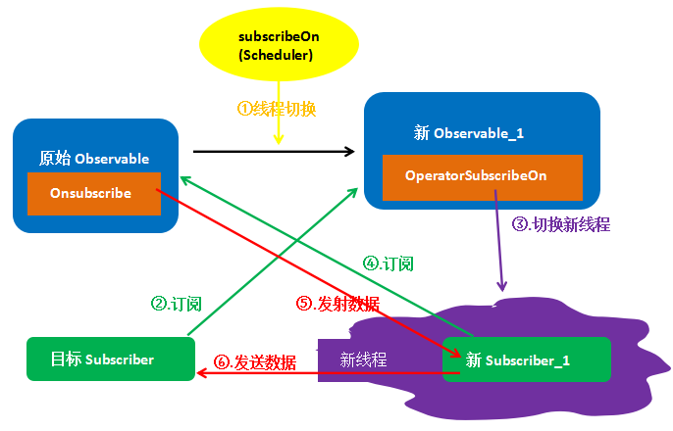

图xxx，Rxjava2线程切换示意图

Rxjava2在做线程切换时是依赖不同的调度器来实现的，Rxjava2中一共提供了6种不同的调度器来满足不同的场景

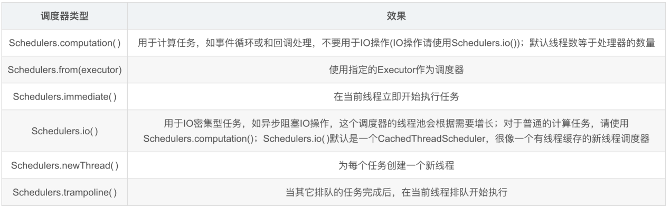

表xxx，Rxjava2中的调度器

引用

<http://gank.io/post/560e15be2dca930e00da1083>

单词表